Temporada 2018/2019
Circular nº. 01/FIFLP
Las Palmas de GC, 23 de Julio de 2018

MEDIDAS DE GRACIA-AMNISTÍA
___________________________
Con motivo de la pasada elección de Don Luís Rubiales Bejar como Presidente de la Real Federación Española de Fútbol y en el afán de efectuar una llamada a la reflexión a cuantos forman parte de nuestro deporte a fin de que sean ejemplo y exponente del juego limpio, la Junta de Gobierno de la Federación Interinsular de Fútbol de Las Palmas, en su sesión del pasado 20 de julio de 2018, acordó la concesión de medidas de gracia. En base a ello, el Presidente de la Federación Interinsular de Fútbol de Las Palmas, de conformidad con las facultades que le reconoce la Reglamentación vigente, otorga una amnistía que se aplicará de acuerdo con los criterios siguientes:

- Dejar sin efecto todas las sanciones consistentes en suspensión por infracciones a las reglas de juego y la propia competición o en clausura de instalaciones deportivas impuestas por los órganos disciplinarios federativos, en uno y otro caso, hasta CUATRO ENCUENTROS.

Si las sanciones fueran superiores, deberá cumplirse el exceso.
Esta medida se aplicará a cada uno de los correctivos impuestos y no al total de su suma.
- Reducir en su mitad las sanciones de inhabilitación o suspensión, impuestas a través del procedimiento extraordinario.
- Quedan excluidas las sanciones de suspensión y clausura impuestas por la comisión de faltas y actos consistentes en agresión a los árbitros y árbitros asistentes, y las sanciones pecuniarias impuestas con carácter principal o accesorio.
- Los procedimientos en tramitación por presuntas faltas de la naturaleza a que las presentes medidas afectan, cuya sanción prevista no exceda de cuatro partidos, se archivarán sin declaración de responsabilidad. Si fuera superior, seguirá el procedimiento hasta que recaiga resolución, aplicándose en ese momento las medidas de gracia que correspondan.
- En el supuesto concreto de las sanciones consistentes en la NO PARTICIPACIÓN EN LA TEMPORADA SIGUIENTE, impuestas como consecuencia de infracciones de los artículos 41 y 44 del Reglamento de Régimen Disciplinario de la FCF, cometidas por los clubes durante la temporada 2017/2018, aquéllas quedarán sin efecto, permaneciendo plenamente vigentes, las restantes. En cualquier caso, la solicitud de reincorporación deberá hacerse por escrito y dirigida a la FIFLP y no más tarde del próximo día 30 de julio de 2018 y la aceptación por parte de la Federación, estará inexorablemente condicionada a que existan plazas vacantes.
- Las presentes medidas se aplicarán de manera automática a los beneficiados, que quedan liberados, sin más trámite, del cumplimiento de las sanciones pendientes.

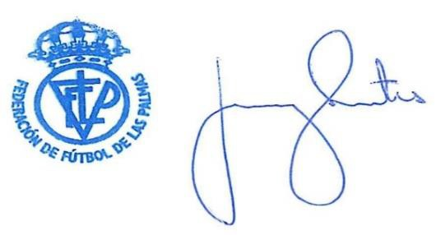
Federación Interinsular de Fútbol de Las Palmas
Juan Carlos Naranjo Sintes
Secretario General

